Лабораторная работа №______Класс______
«Измерение длины световой волны при помощи дифракционной решетки».
Работу выполнили:______________________________________
Цель работы:___________________________________________________________
___________________________________________________________________________ ___________________________________________________________________________
___________________________________________________________________________
Теоретическая часть:
1.Интерференцией света называется явление______________________________________
____________________________________________________________________________
____________________________________________________________________________
2.Интерференционный максимум наблюдается при условии__________________________
_____________________________________________________________________________
3.Дифракция света это явление__________________________________________________
__________________________________________________________________________________________________________________________________________________________
4.Дифракционная решетка представляет собой_____________________________________
_____________________________________________________________________________
5.Максимум у дифракционной решетки наблюдается при условии_____________________
_____________________________________________________________________________
Оборудование: источник электропитания, лампа, ключ, экран со щелью, дифракционная решетка, магнитный держатель, планшет, лист с разметкой, соединительные провода.
Монтаж экспериментальной установки:
Накройте планшет листом с разметкой. Соедините лампу с ключом и подключите к источнику тока. На одном краю планшета поверх листа с разметкой установите лампу, ключ и экран. Лампу устанавливают так, чтобы её нить накала располагалась на осевой линии координатной сетки. Экран и нить накала должны располагаться на одной линии координатной сетки, перпендикулярной осевой линии. На противоположной стороне планшета установите магнитный держатель с закрепленной на нем дифракционной решеткой. Центр дифракционной решетки должен располагаться на одной линии центром нити накала лампы(на осевой линии).
Проведение эксперимента:
1.Включите лампу и, посмотрев на нее сквозь дифракционную решетку, пронаблюдайте дифракционные спектры первого порядка. Чтобы увидеть дифракционную картину необходимо смотреть на лампу под некоторым углом относительно линии, соединяющей решетку и лампу (см. рис 1).
2.Перемещая экран вдоль координатной линии, совместите его щель с линией красного цвета дифракционного спектра.
3.Измерьте по координатной сетке расстояние от лампы до решетки и расстояние от середины нити лампы до щели экрана, совмещенной с красным цветом.
4.Используя формулу для определения положения дифракционного максимума, вычислите величину длины волны красного цвета.
5.Повторите измерения и вычислите длину волны фиолетового цвета.
Вывод:____________________________________________________________________
_______________________________________________________________________________________________________________________________________________________________________________________________________________________________________
Дополнительное задание: Сравните чередование цветов в дифракционном спектре с чередованием цветов в дисперсионном спектре сделайте вывод и объясните причину_____________________________________________________________________
____________________________________________________________________________________________________________________________________________________________________________________________________________________________________________________________________________________________________________________
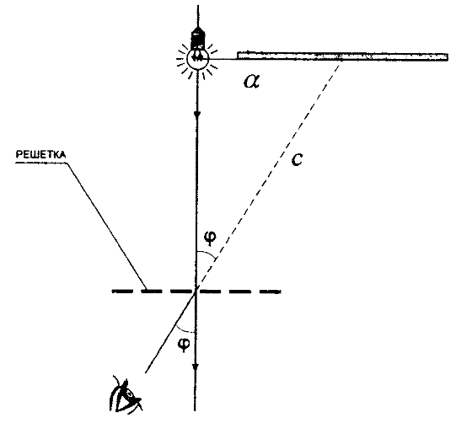
Рис.1

